# 京东、淘宝女性卫生用品用户评论数据深度分析

1. 前言

随着电子商务的迅猛发展，消费者的购物方式和决策过程发生了显著变化，越来越多的消费者选择通过线上平台购买日常生活用品。女性卫生用品作为日常生活中不可或缺的商品，在电商平台上的销售量逐年攀升。京东和天猫作为中国两大主要电商平台，吸引了大量消费者，用户在购买产品后往往会留下评论，这些评论不仅反映了消费者的使用体验和满意度，也提供了宝贵的市场反馈。

本研究旨在通过对京东和天猫平台上女性卫生用品用户评论数据的深度分析，揭示消费者的关注点、使用体验以及对产品的期望。通过数据挖掘和文本分析技术，我们可以从大量评论中提取出关键信息，帮助企业优化产品设计和营销策略，提升用户体验。同时，本研究也为行业提供了深入了解用户需求和市场动态的参考依据，助力品牌在竞争激烈的市场中占据有利位置。

1. 数据处理

2.1 分析数据获取

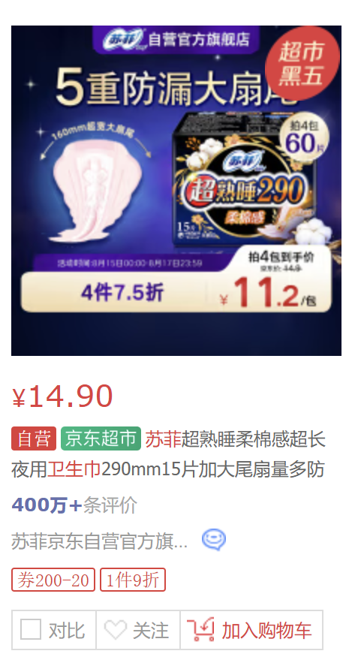我们选取大多数人购物最多选择的两个平台：1.天猫 2.淘宝，为确保分析的全面性和代表性，本研究选取了销量最大或关注度最高的品牌商品，一般这些商品都来自消费者信赖的官方自营店或旗舰店，这也是许多消费者在购物时的常规做法。接着，我们分别获取了京东和天猫平台上的评论数据。无论是在京东还是淘宝，每个商品通常默认展示100页的评论，每页约有20条评论，具体做法如下（以苏菲卫生巾为例）：

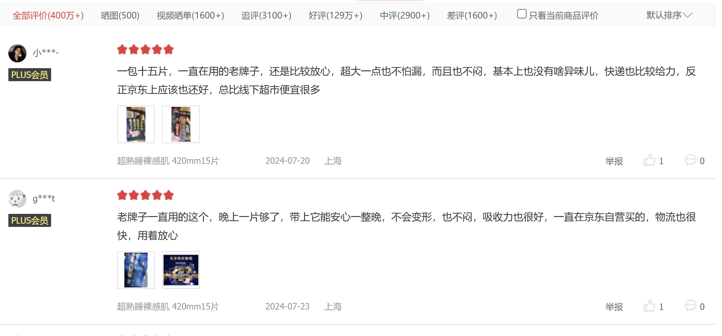第二步，获取商品的评论数据

接下来我们给出我们的分析范围与分析内容：

我们一共选取2个平台：淘宝，京东

4个女性卫生用品商品大类： 1. 卫生巾 ：苏菲，ABC，七度空间，护舒宝

1. 卫生棉条 ：苏菲，丹碧丝，强生OB
2. 安睡裤 ：苏菲，ABC，七度空间，护舒宝
3. 液体卫生巾 ：护舒宝，安尔乐

共十三个不同品牌的不同女性卫生主流用品，在我们的分析中，我们将主要关心三个因素：评论内容，评论字数与评论时间

2.2评论数据的预处理

经过我们初步的爬取，并且添加评论字数列，我们可以获得如下类型的数据：

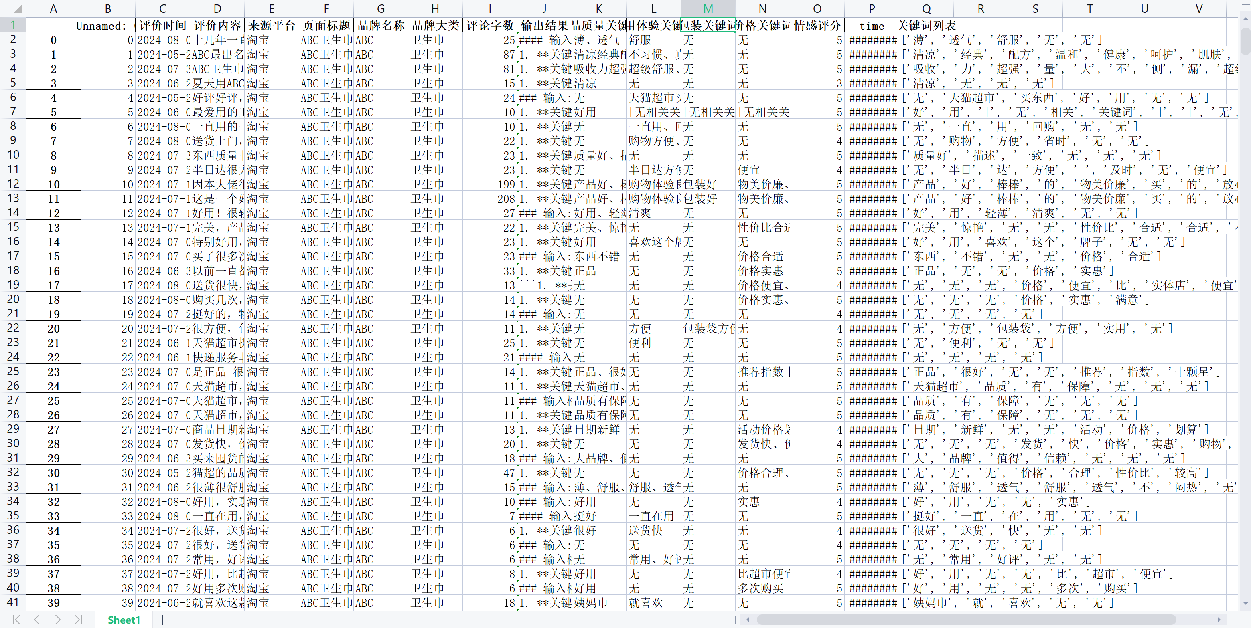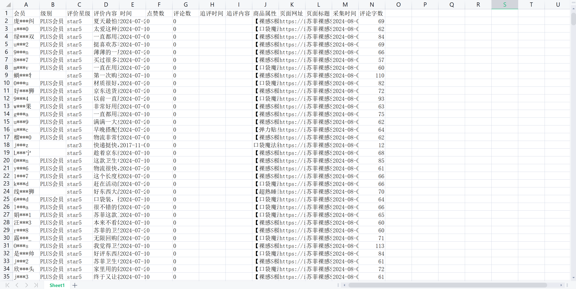接下来我们借助LLM模型，对我们每一条评论中的内容进行“打分”，将该评论为正面评论的概率乘5，作为我们最终的情感得分，并且我们可以使用关键词算法，得到“产品质量”，“使用体验”，“包装”，“价格”等四个维度的关键词，并将它们汇总得到最终的关键词列表。将以上数据添加后，我们可以得到以下数据表格：

1. 数据分析

3.1 总体趋势分析

我们先来分析总体情感，其中左图为京东，右图为淘宝：

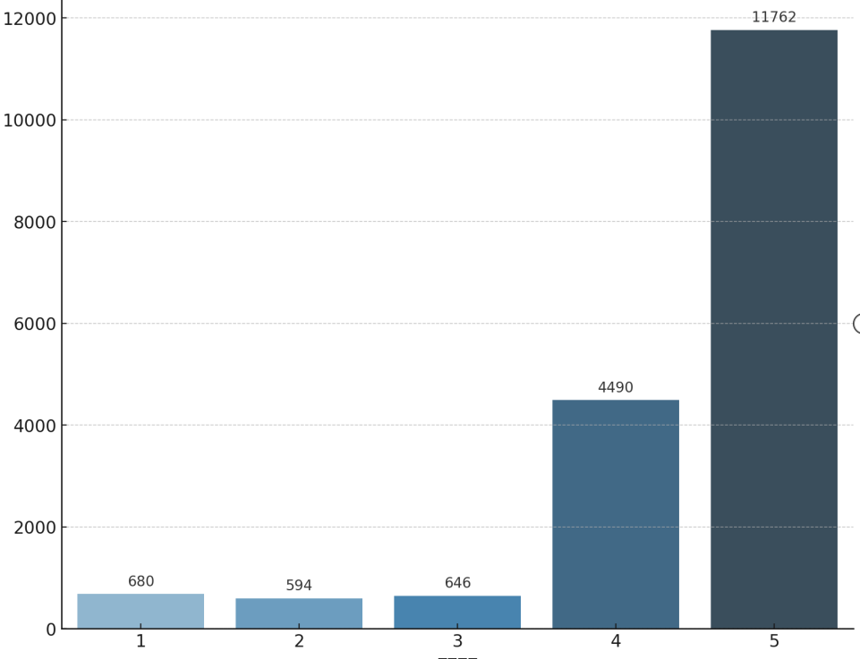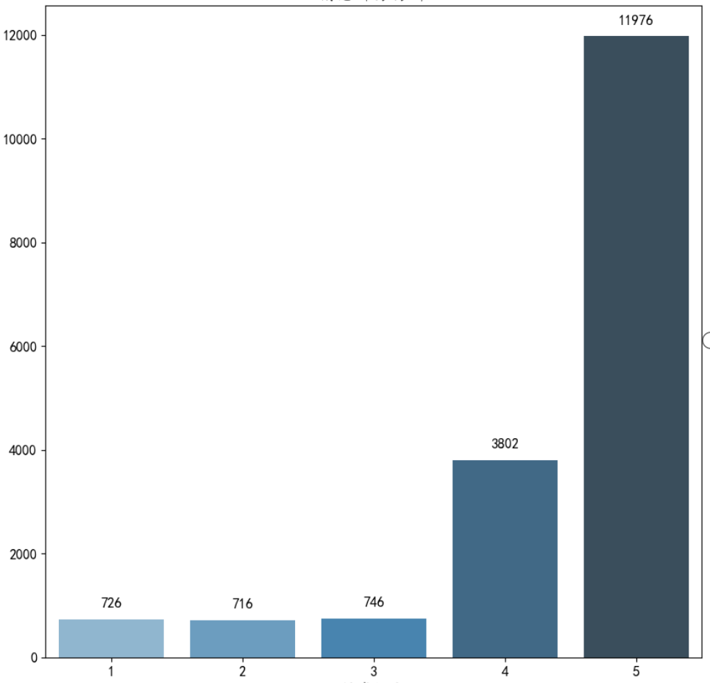经过两者对比分析，我们可以看到两个平台的评论情感的得分都集中在4分与5分，也就是说，评论多数以好评为主，这也意味着好评在目前激烈的竞争环境中只能作为一项基本要求，并不能成为用户选择电商平台的主要影响因素。

接下来我们分别来关注女性用品评论量关于时间的分布，我们分别关注汇总，京东，淘宝三个维度，按照季度分别关注评论量。

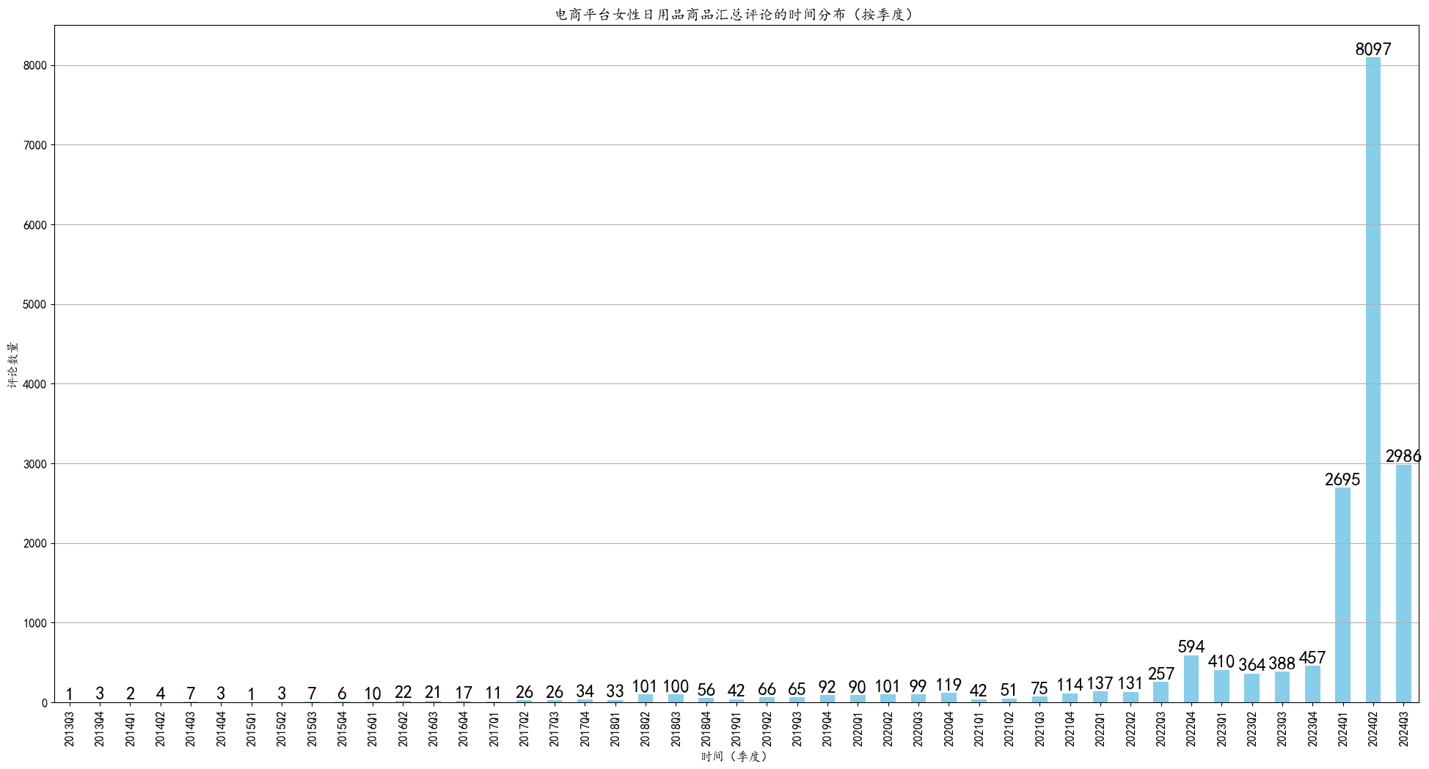

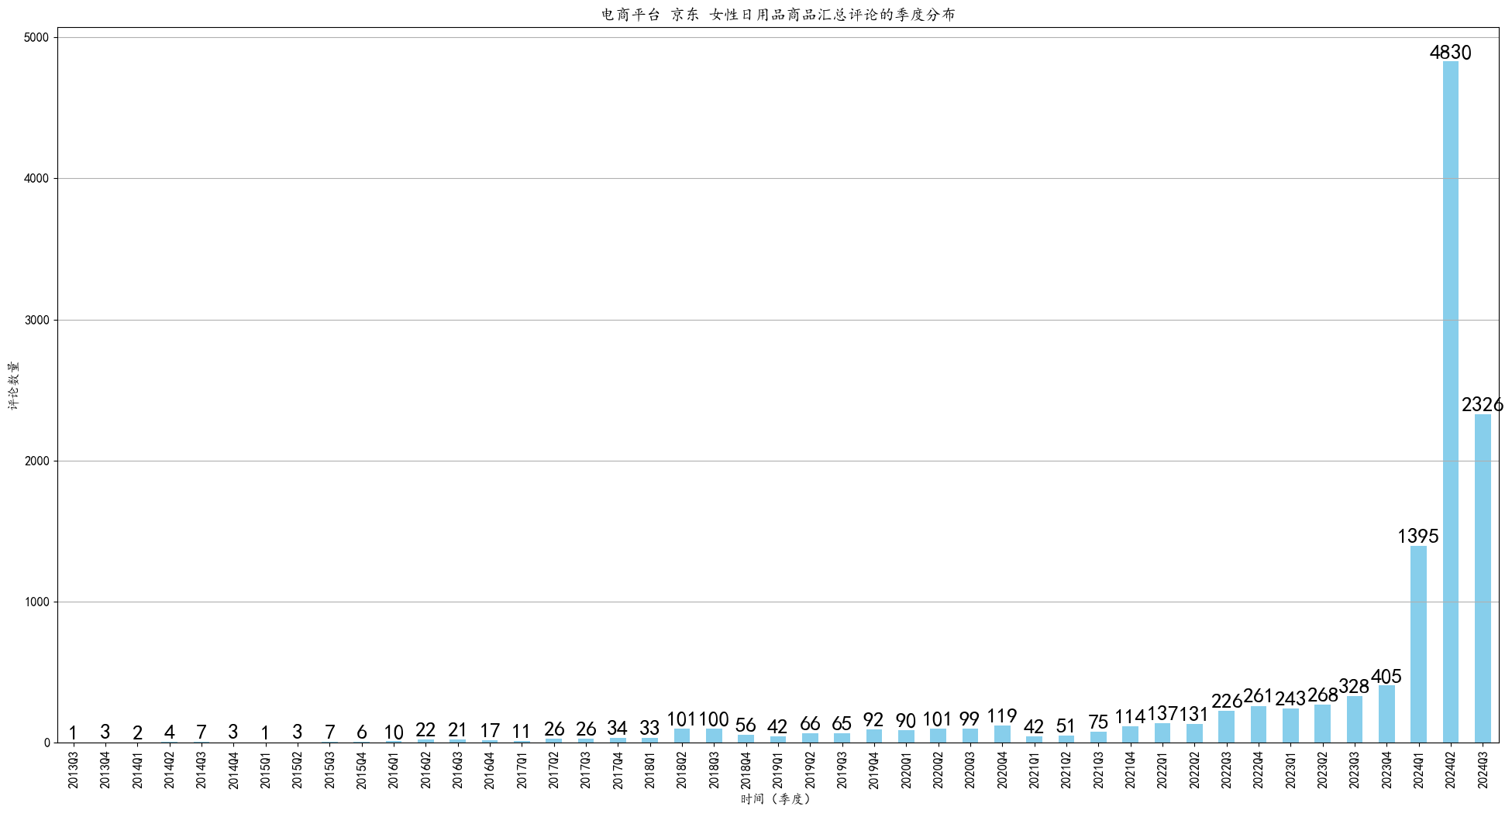

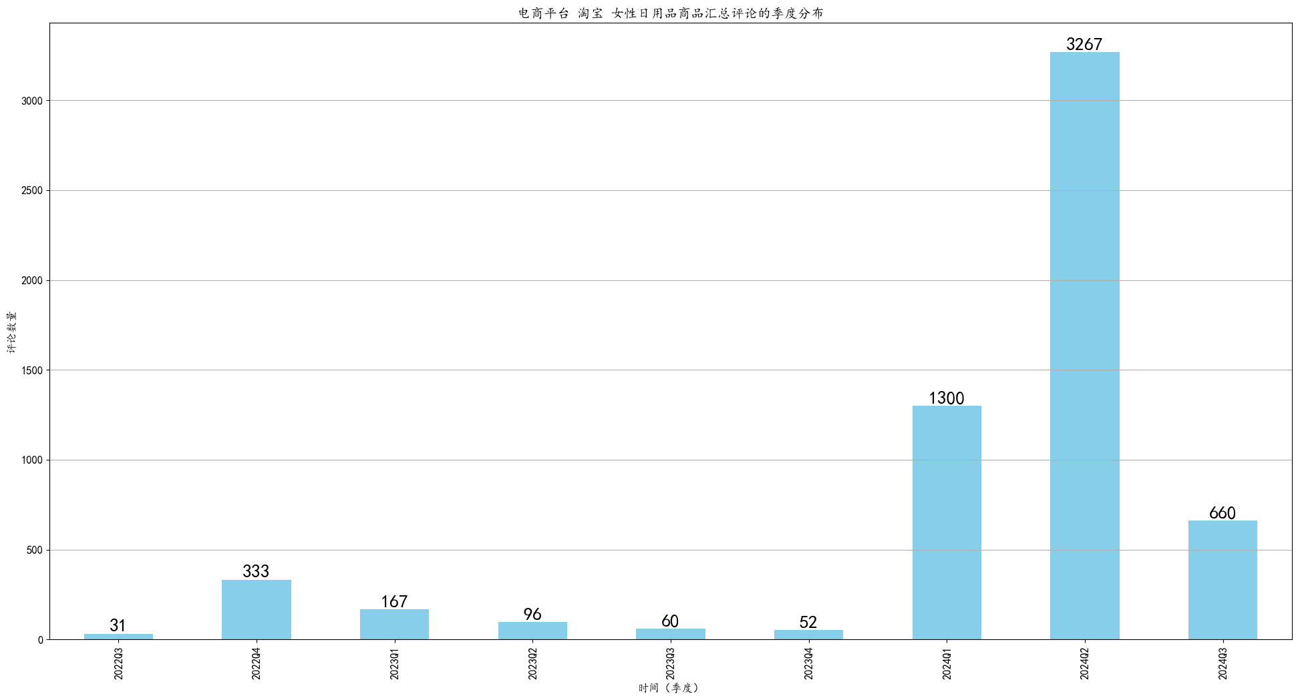通过观察分布，我们是可以了解到女性卫生用品的评论量高峰期主要集中在2024年的第二个季度，排除由电商平台评论展示算法的因素，我们依然可以推断出评论的高峰期可能与6.18活动存在极大关联。

京东的销售热潮在顶峰时期所造成的评论数量高于淘宝，并且在第二季度过去后的第三季度，该热潮仍然大幅领先淘宝，这说明可能女性消费者更倾向于在京东购买。事实上，考虑到预定付款的存在，该领先趋势可能比我们观察到的更加显著。

3.2 商品对比分析

接下来我们来观察各个商品的评论趋势，在这一部分，我们主要观测商品间的差异化，于是我们将数据汇总，不在考虑平台差异。

1. 卫生巾
2. 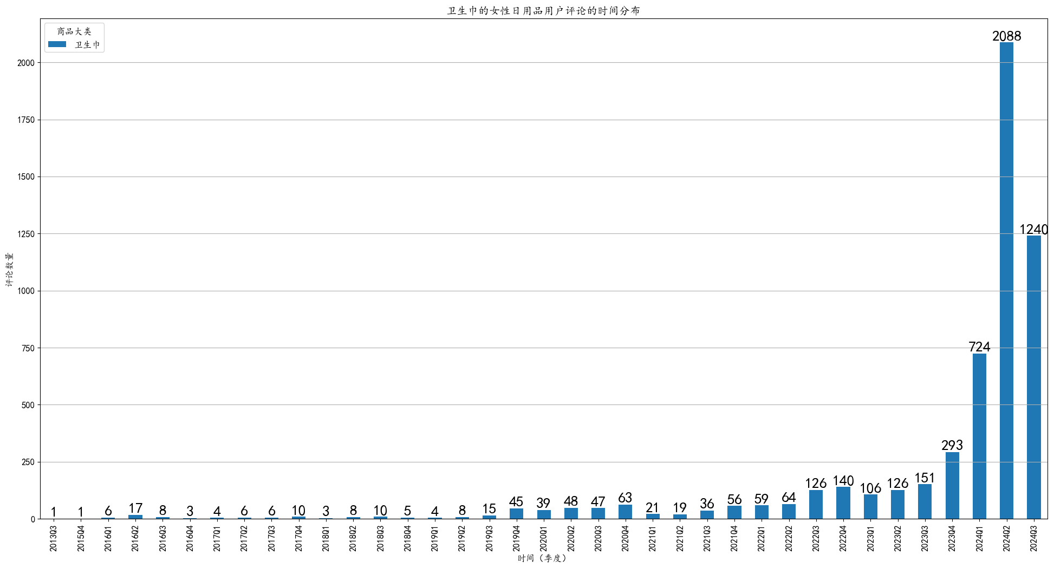安心裤
3. 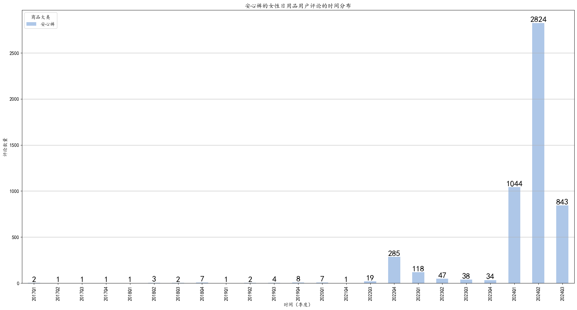卫生棉条

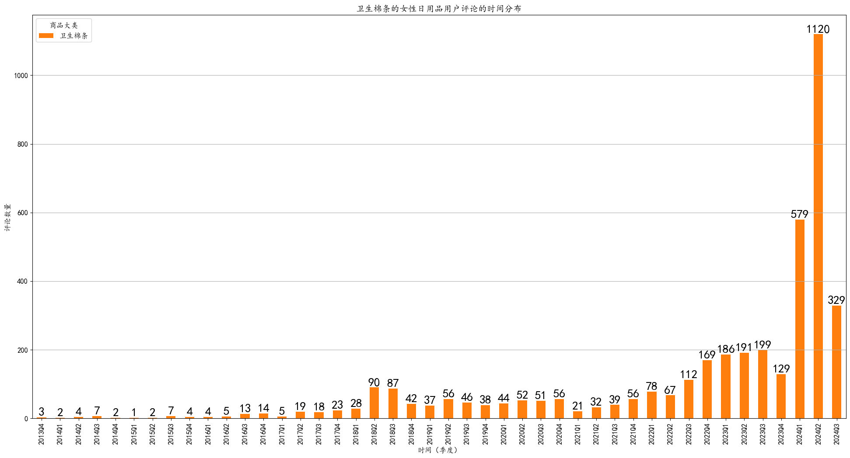

1. 液体卫生巾

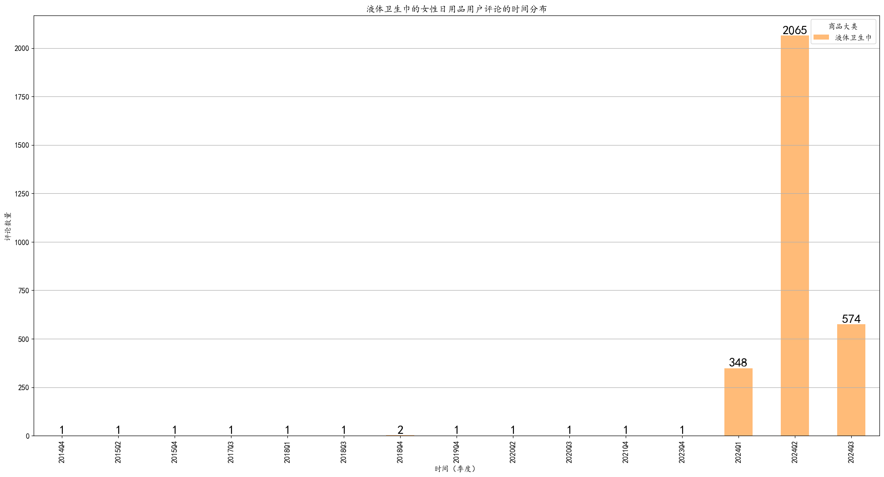

卫生巾和安心裤的评论量在2023年和2024年表现出显著的增长趋势，尤其是在2024年第 一季度，卫生巾的评论量达到2088条，而安心裤达到了2824条。卫生棉条和液体卫生巾相比之下，评论量相对较低，但它们在2023年底和2024年初也出现了增长。卫生棉条在2024年第一季度达到1120条，液体卫生巾在2024年第二季度达到2065条。这表明这两种产品虽然市场份额较小，但在特定时间段内也吸引了更多的用户关注。

卫生巾在所有季度中保持了相对稳健的增长趋势，表明其作为基础女性卫生用品的市场稳定性强。相比之下，安心裤和液体卫生巾的评论量虽然在某些季度激增，但波动较大，显示出消费者对这些新兴产品的接受过程可能仍在进行中。

卫生棉条的评论量相对稳定，增长较为平缓，说明其在市场中的定位较为清晰，消费者群体可能较为固定，增长主要依靠逐渐增加的市场认知度。

3.3 平台对比分析

接下来我们引入平台差异，将分析对比两个平台间的四种商品的差异。

1. 淘宝

a.卫生巾

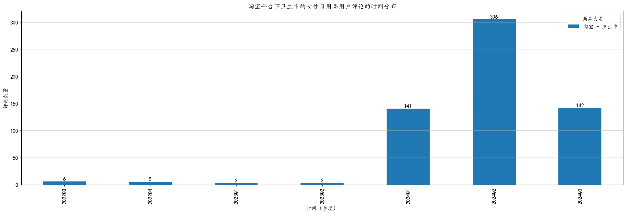

b.安心裤

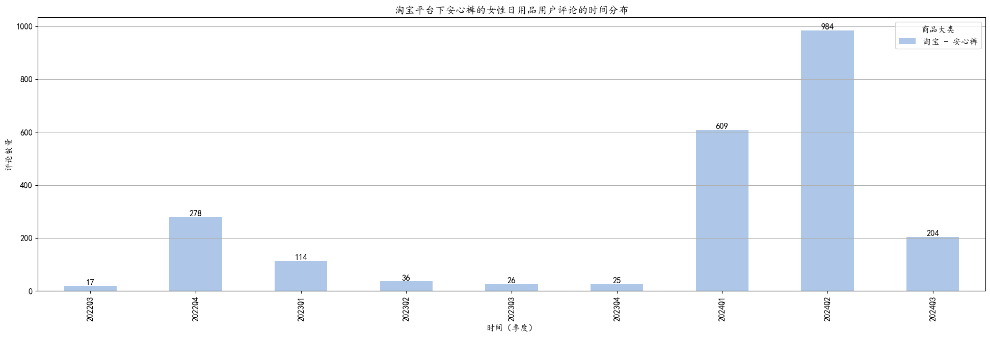

c.卫生棉条

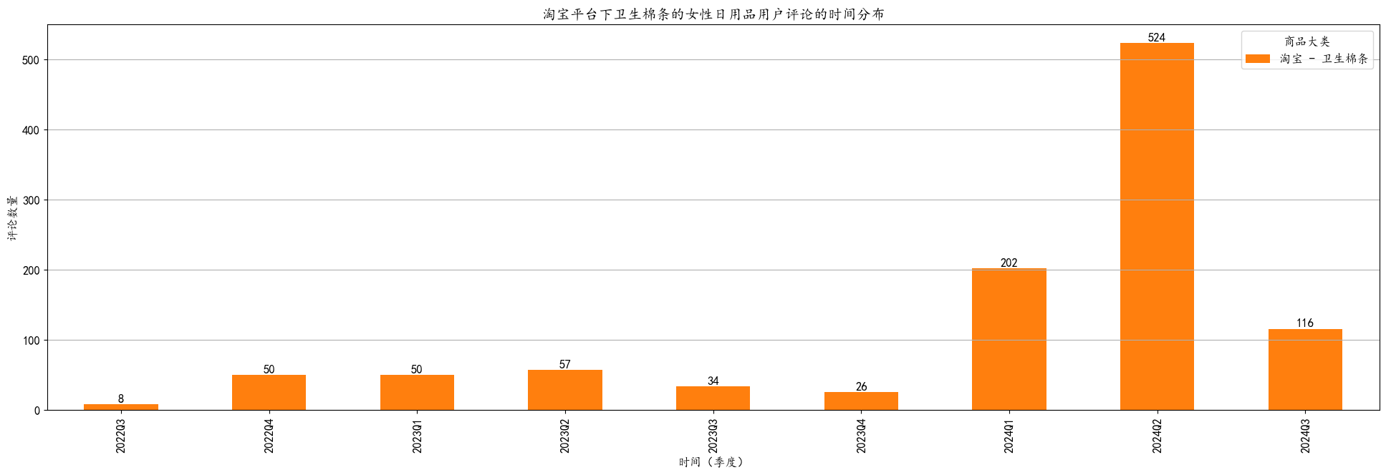

d.液体卫生巾

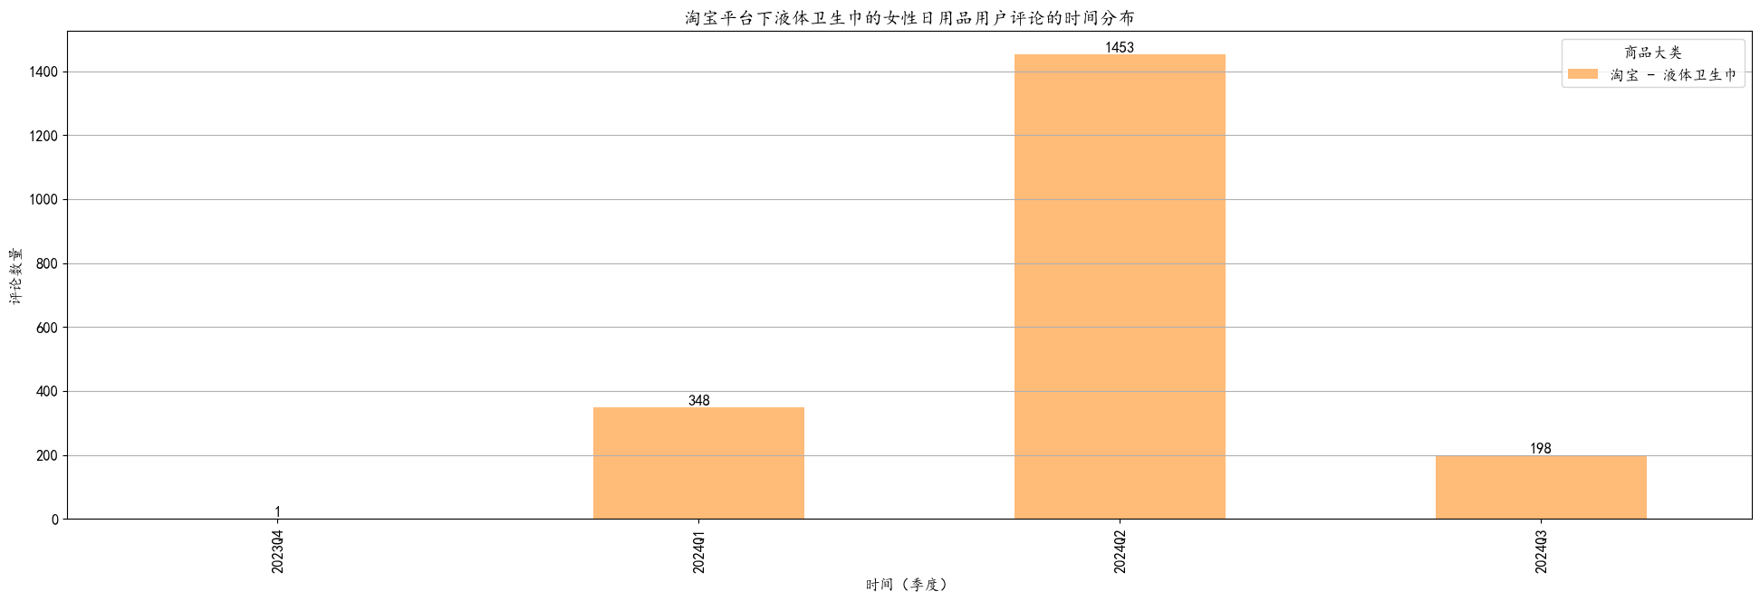

1. 京东
2. 卫生巾

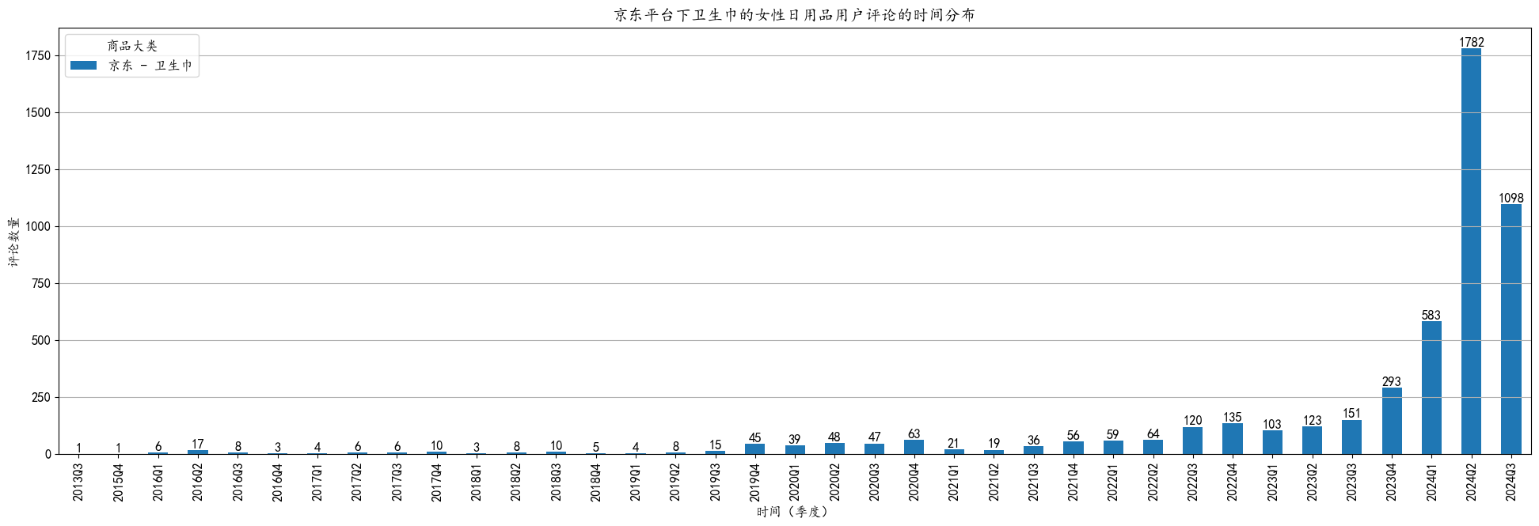

1. 安心裤

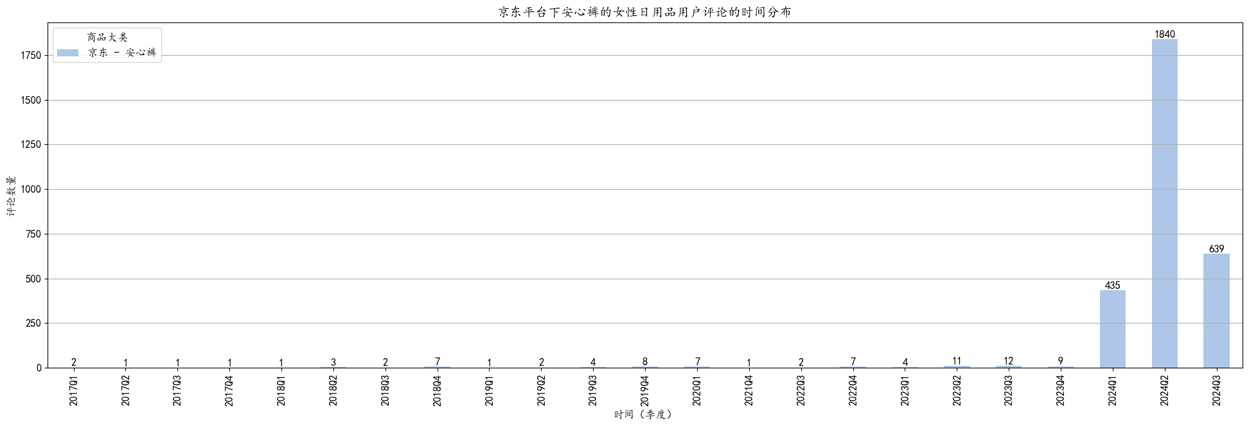

1. 卫生棉条

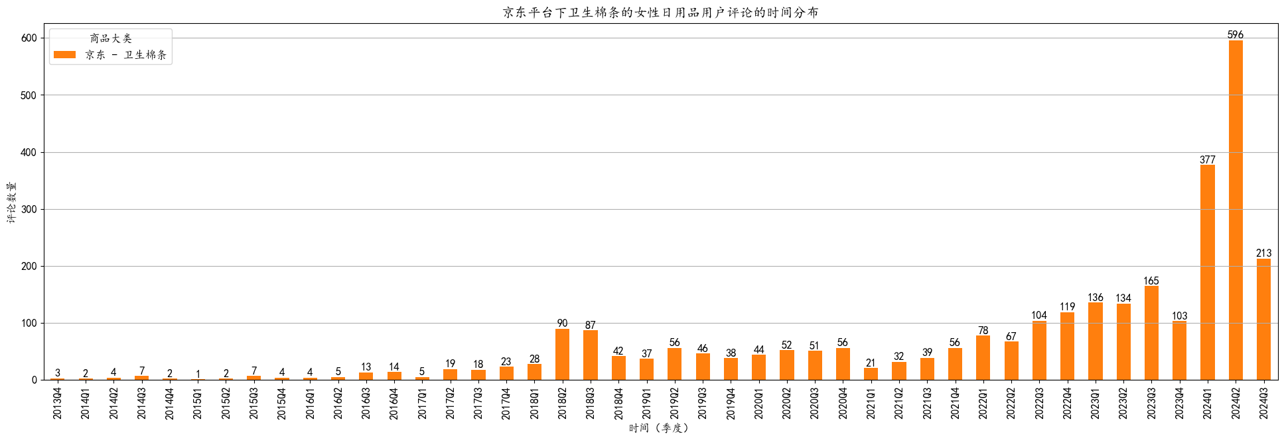

1. 液体卫生巾

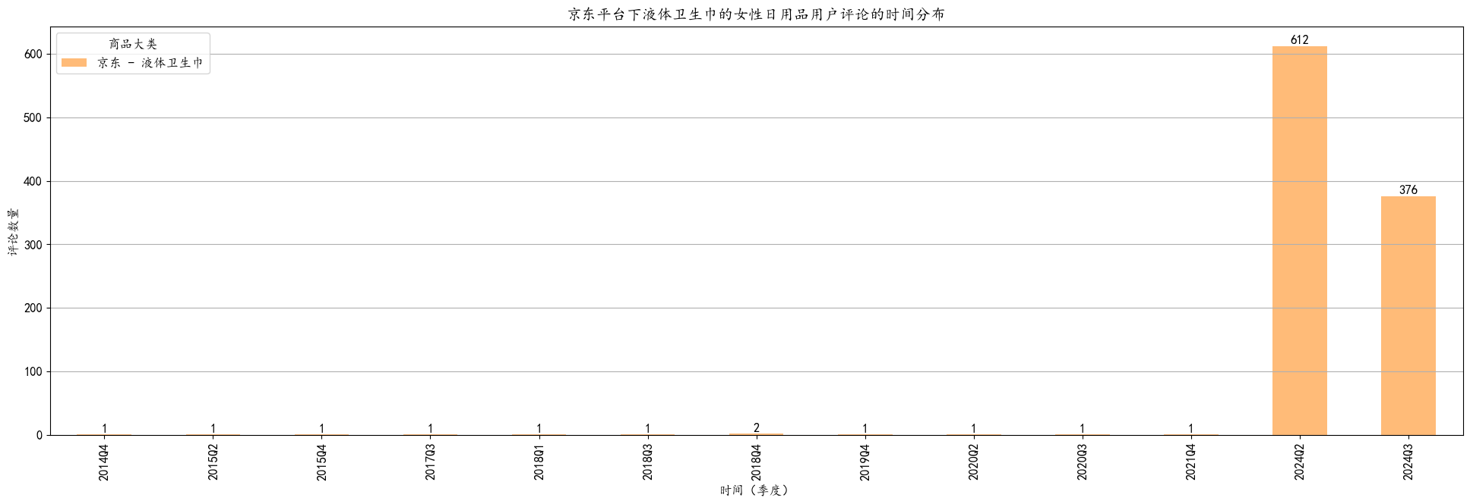

卫生巾和安心裤的评论量在京东平台上远高于淘宝，这可能表明消费者更倾向于在京东购买该两类产品，或者京东平台在这一时期的促销活动更加有效。但在卫生棉条方面，两个平台的评论量差距不大，京东略高于淘宝。这可能表明卫生棉条的市场份额相对较小，两个平台的竞争差异不明显。

特别的，液体卫生巾在淘宝平台上的评论量显著高于京东，这可能反映了淘宝平台在这一新兴产品上的市场优势，或者淘宝的目标用户群体对该产品的接受度更高。

整体来看，京东平台在卫生巾和安心裤这类常规产品上的评论量显著高于淘宝，显示出更强的市场渗透力。另一方面，淘宝在液体卫生巾这样的新兴产品上表现更为突出，可能表明淘宝的用户群体更偏好尝试新产品。

3.4 品牌差异

接下来我们将关注的重点放在同类商品的不同品牌在两个平台中的差异。

1. ABC

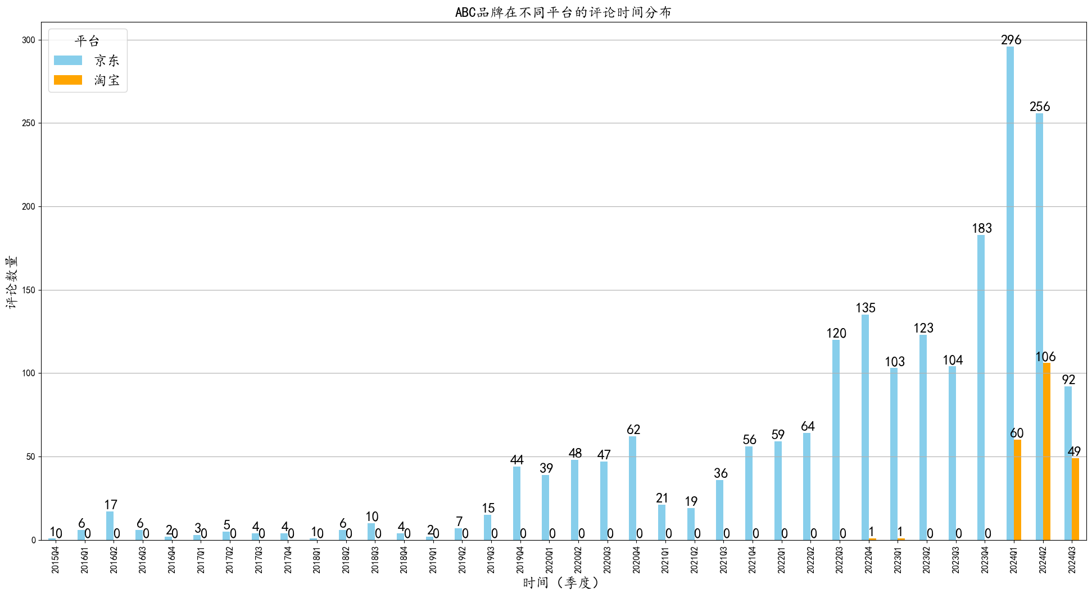

1. 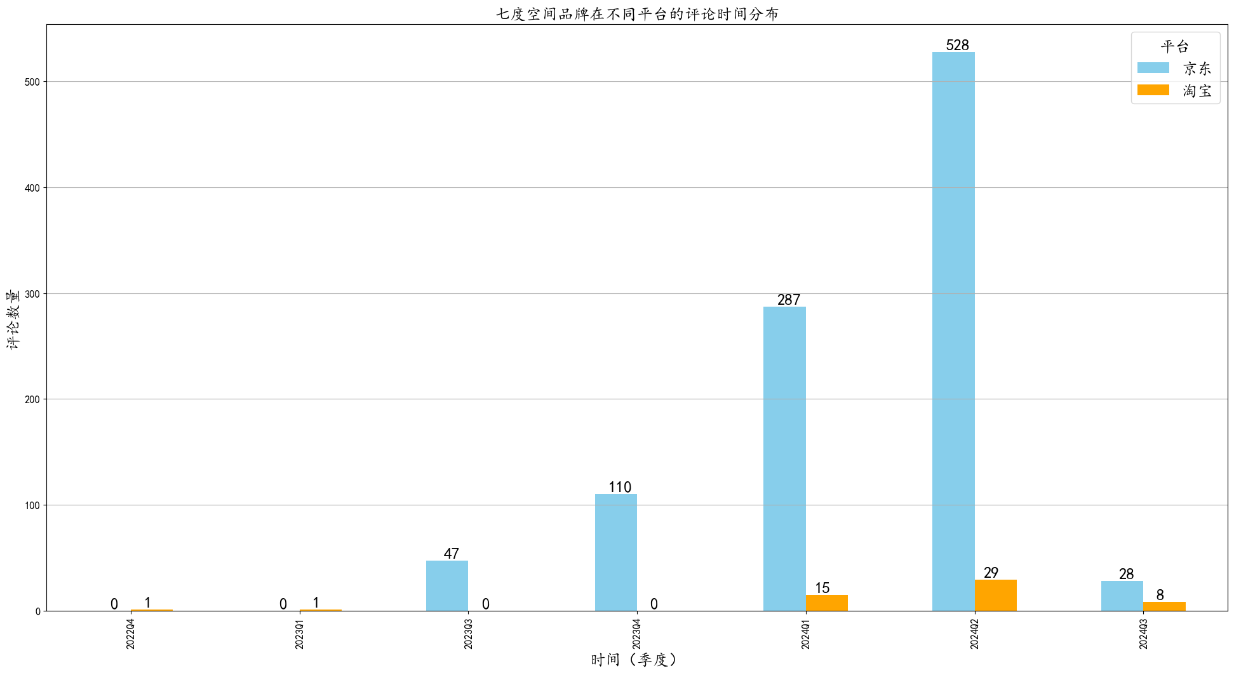七度空间
2. 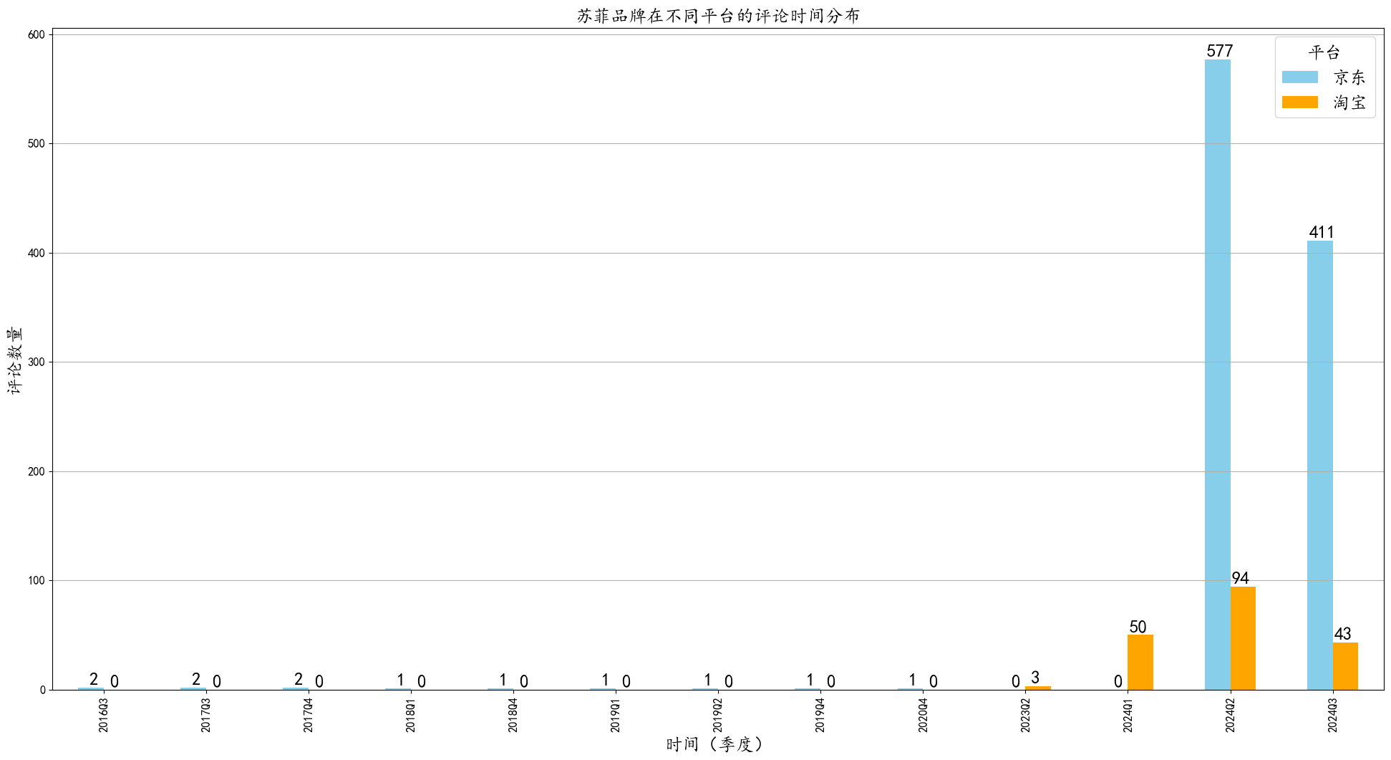苏菲
3. 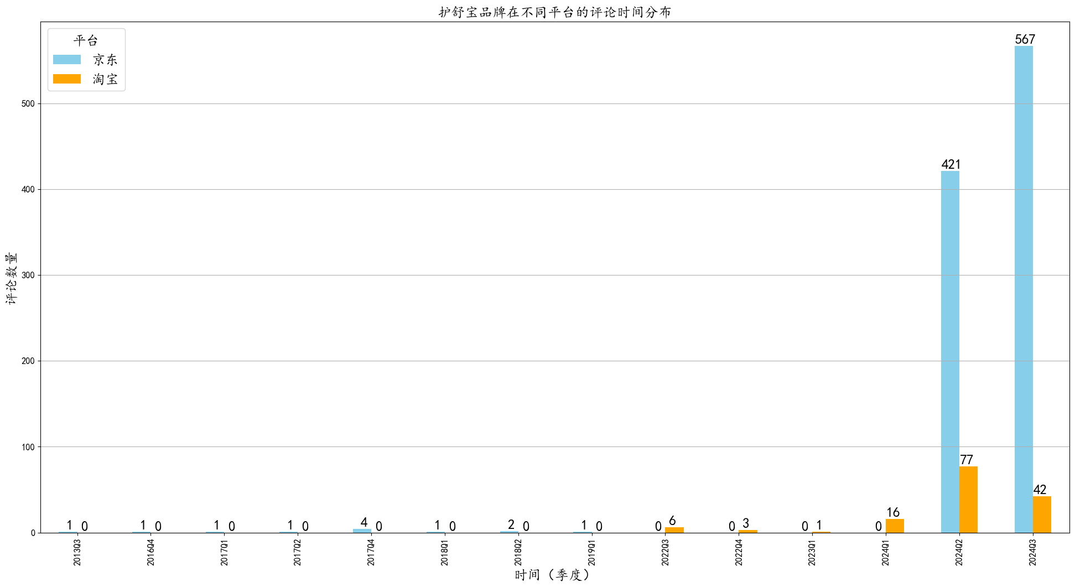护舒宝

七度空间和护舒宝品牌在京东平台上的表现最为强劲，尤其是在2024年第二季度达到评论量的峰值，显示出强大的市场竞争力和消费者认可度。苏菲品牌在两个平台上都有较好的表现，特别是在淘宝平台上，苏菲的评论量超过其他品牌，显示了其在淘宝平台上更强的市场吸引力。ABC品牌虽然在京东平台上的表现不如其他品牌突出，但在2024年第一季度和第二季度依然表现出稳步增长的趋势，这表明其市场潜力依然存在。

京东平台在所有品牌的市场表现上普遍优于淘宝，尤其是在七度空间和护舒宝品牌上表现得尤为明显。这可能归因于京东平台更强的品牌影响力、有效的促销策略，以及更高的用户活跃度。京东的消费者似乎更倾向于购买这些品牌的产品，导致评论量显著增加。淘宝平台的评论量普遍低于京东，尽管苏菲和护舒宝品牌在淘宝上相对表现较好，但整体市场表现依然逊色于京东。这可能表明淘宝的用户群体对这些品牌的关注度较低，或者淘宝平台的推广力度尚不足以显著提升这些品牌的市场份额。

3.5 字数分布

接下来我们关注不同商品在平台间的字数分布。

1. 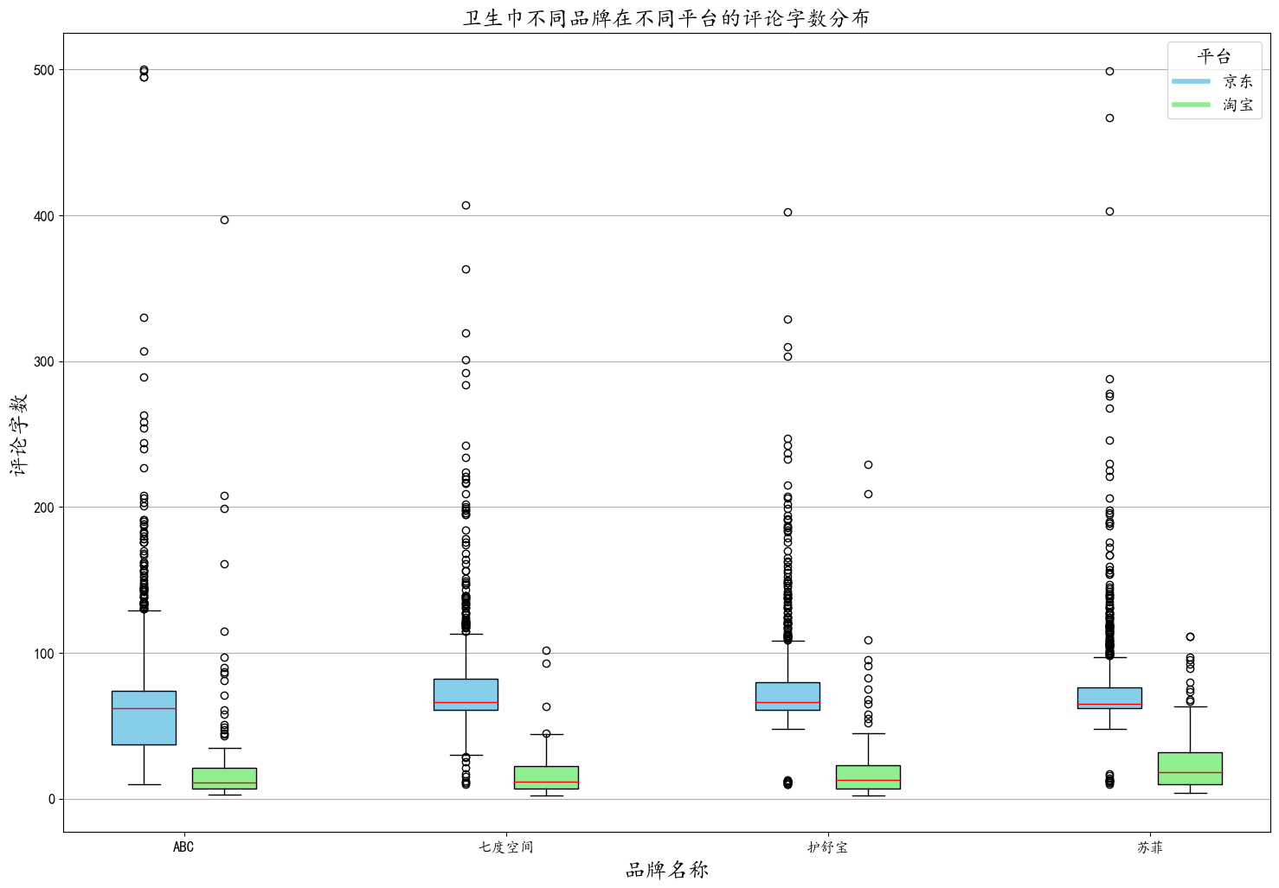卫生巾
2. 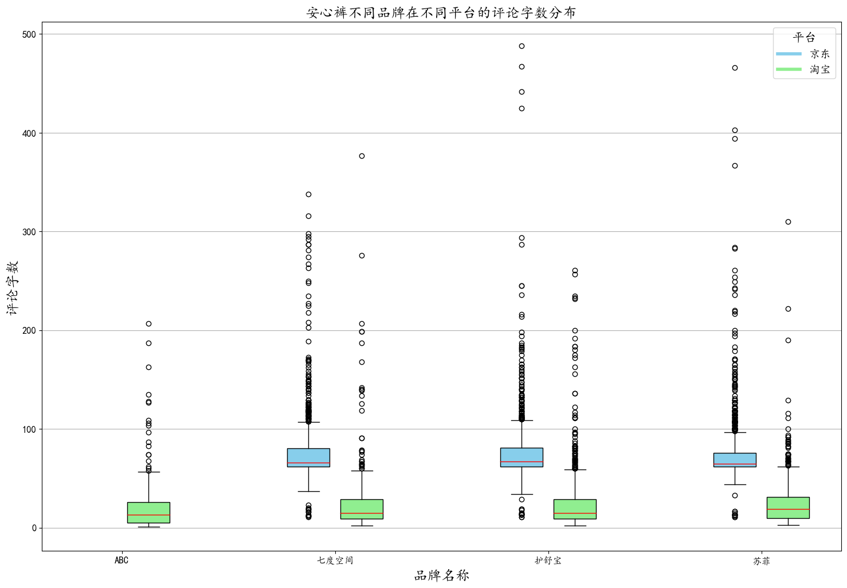安心裤
3. 卫生棉条

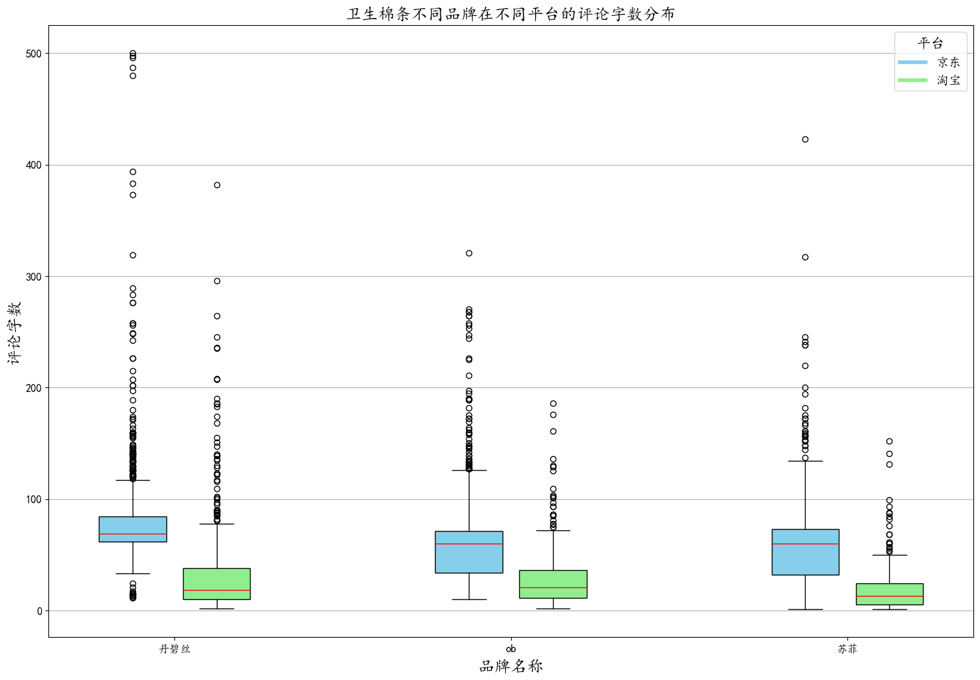

1. 液体卫生巾

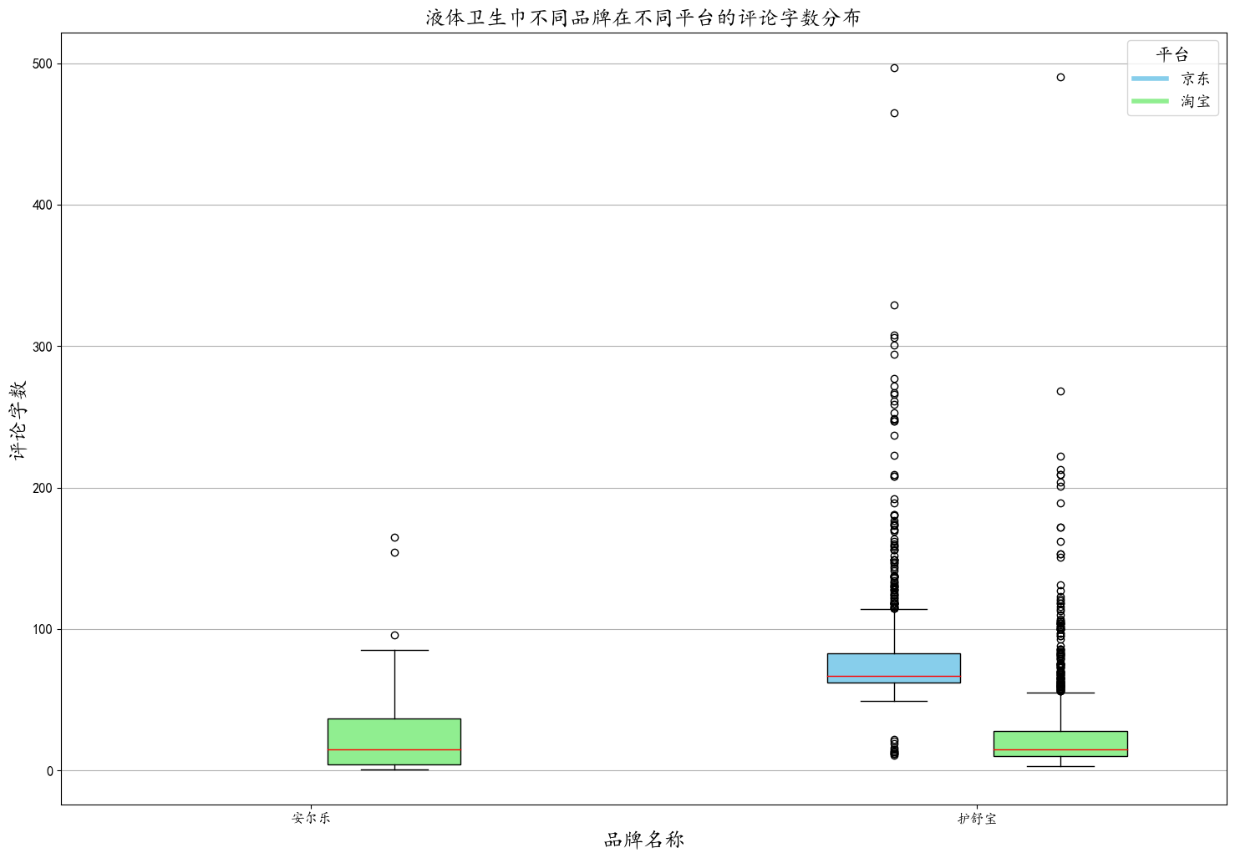

在京东平台，用户普遍倾向于撰写更为详细、字数较长的评论。以护舒宝为例，其评论字数中位数接近100字，许多评论甚至超过200字，显示出用户在购买这些品牌产品后愿意花费更多时间提供详尽的反馈。同样的趋势也出现在苏菲和ABC品牌上，京东平台上这两个品牌的评论字数中位数均超过80字。此外，京东平台的评论分布较为广泛，一些评论字数甚至达到300字以上，这进一步表明用户对产品体验的详细记录和分享。

相比之下，淘宝平台的用户评论字数明显较短。大多数评论集中在50字以下，尤其是在ABC和七度空间品牌上，评论字数中位数通常在30字左右。即使是评论字数较多的苏菲品牌，在淘宝平台上的评论字数中位数也仅为40-50字左右，远低于京东平台的对应品牌。这种较短的评论长度可能反映了淘宝用户更偏好简洁的反馈形式，或者平台设计和用户体验更倾向于鼓励快速、简短的评论。

3.6 情感分析

我们之前用大语言模型——GLM-4-9B-Chat模型进行了情感评分，接下来我们将进一步分析具体商品间的用户满意度与评论情感。

1. 卫生巾

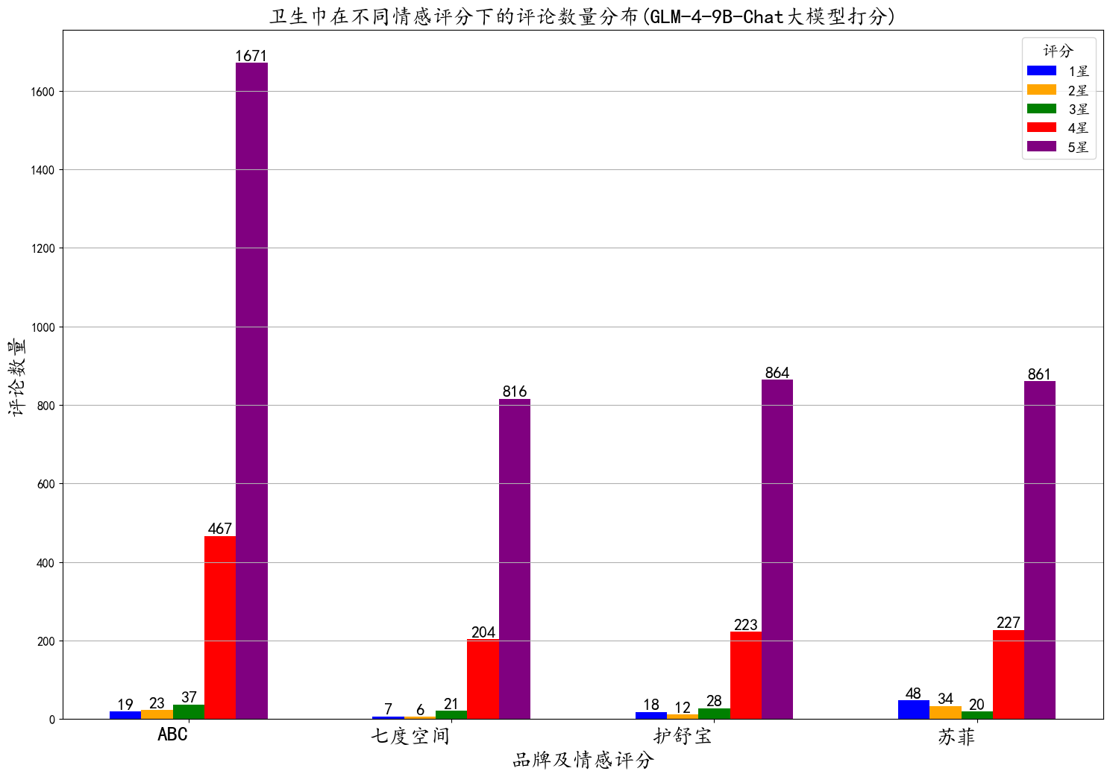

1. 安心裤

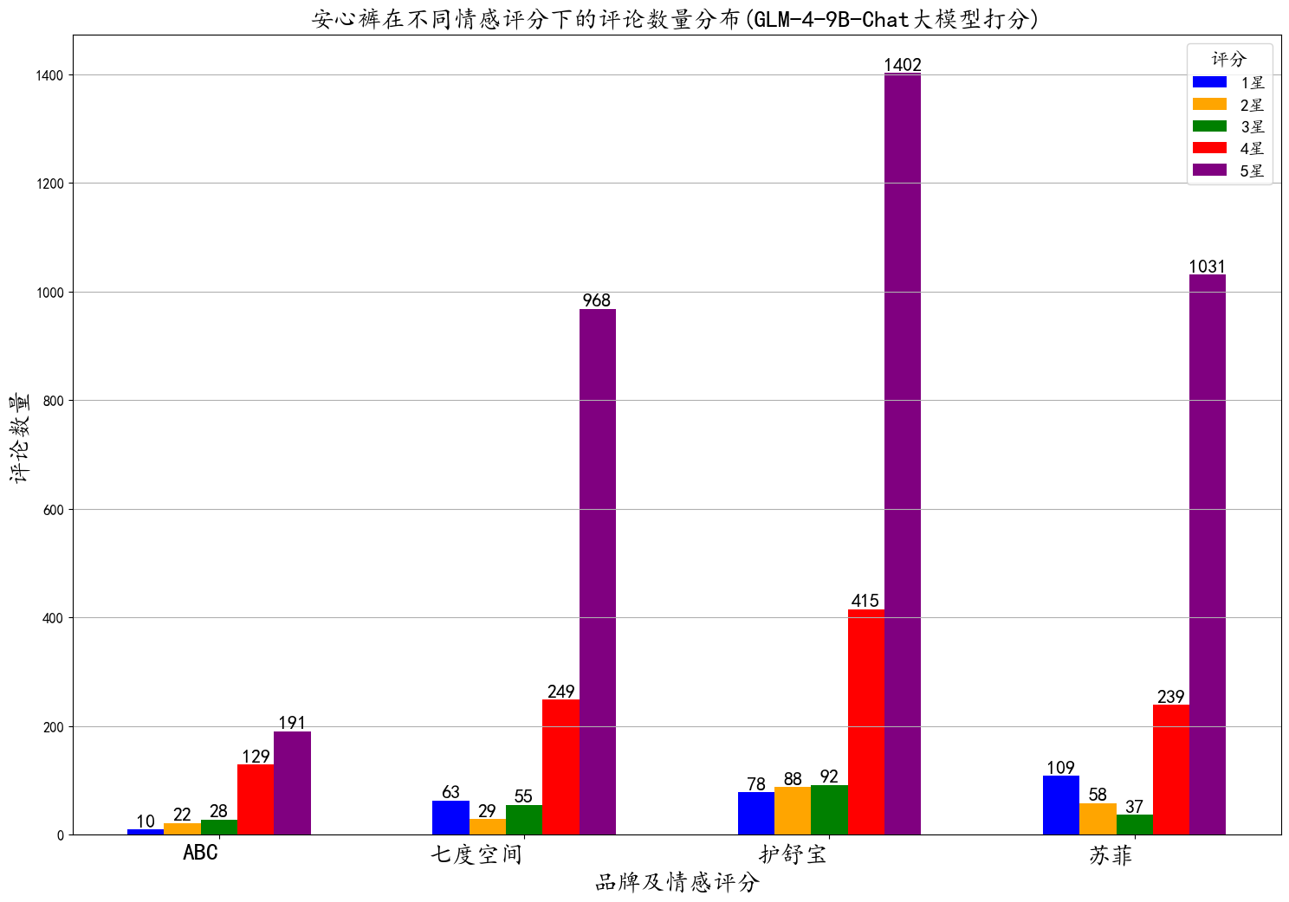

1. 卫生棉条

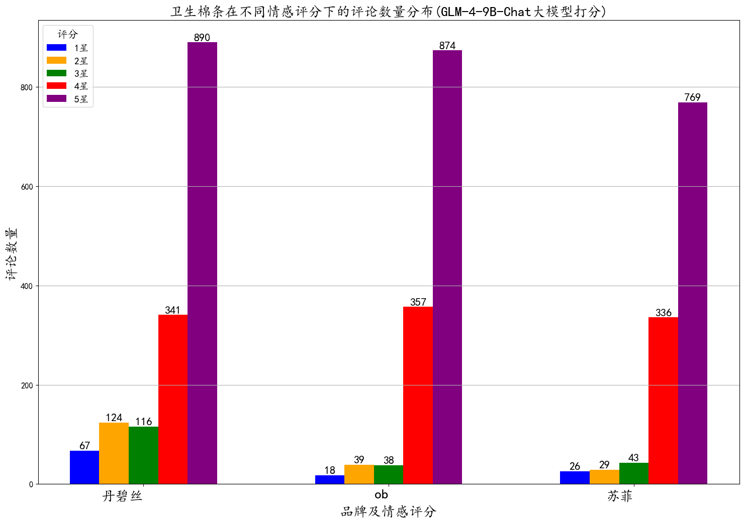

1. 液体卫生巾

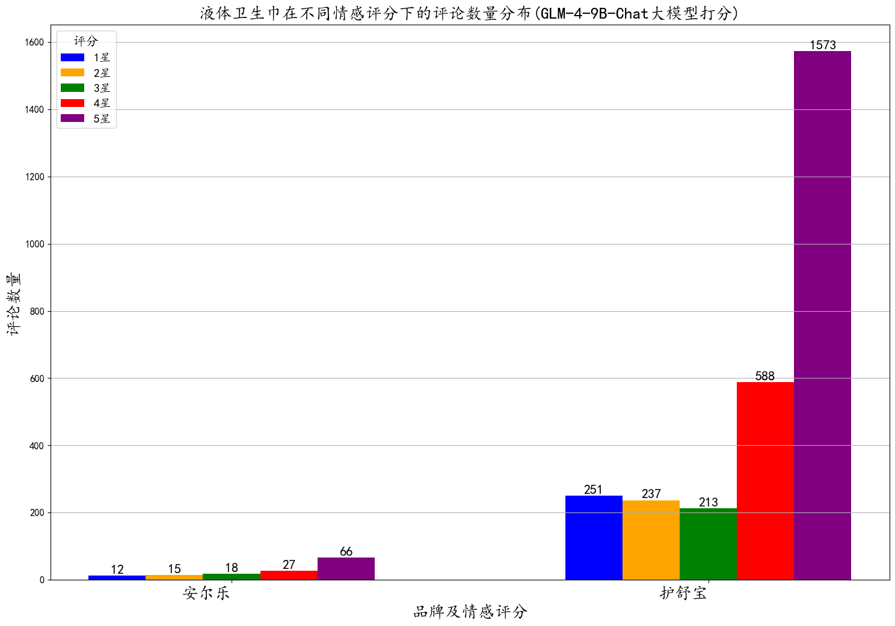

通过对卫生巾、安心裤、卫生棉条和液体卫生巾四类产品的情感评分分析，可以看出不同品牌在用户中的满意度存在显著差异。在卫生巾类别中，ABC品牌表现尤为突出，获得了大量的5星评论（1671条），但同时也有一定比例的1星和2星评论，表明虽然总体满意度高，但仍存在一些用户体验不佳的情况。其他品牌如护舒宝和苏菲的评分也集中在4星和5星，整体满意度较高。

在安心裤类别中，护舒宝和苏菲的用户满意度最高，分别获得了1402条和1031条5星评论。七度空间尽管5星评分较多（968条），但4星评分相对较高（249条），显示出部分用户对产品的满意度略低于其他品牌。卫生棉条类别中，丹碧丝和苏菲表现突出，5星评论分别达到890条和769条，表明用户对这些品牌的认可度较高，但丹碧丝也面临一定的负面反馈。总体来看，各品牌在情感评分上的分布反映了其在用户心中的地位和市场表现，护舒宝和苏菲在多个类别中都表现出色，用户满意度较为稳定。

然后我们再来比对平均值：

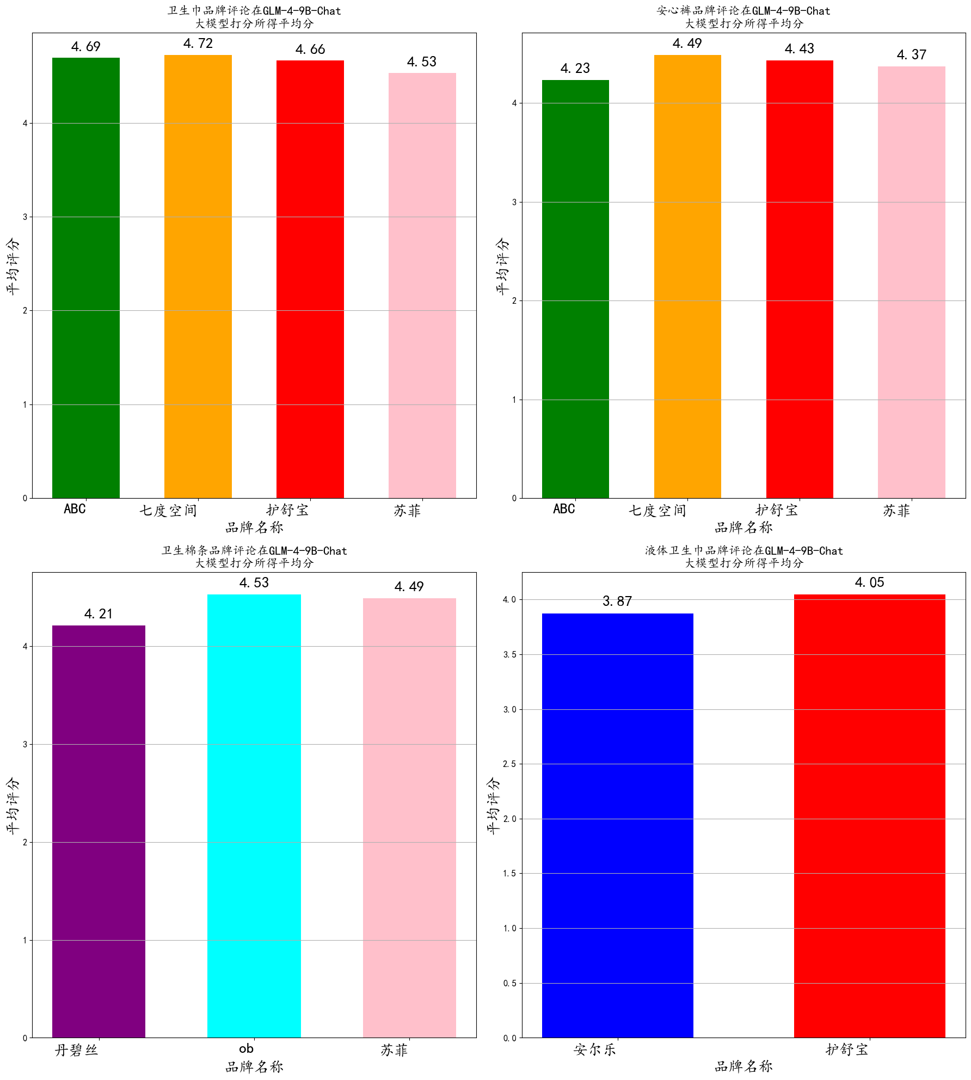

从图表中可以看出，四类产品（卫生巾、安心裤、卫生棉条、液体卫生巾）在不同品牌中的平均情感评分较为接近，整体上用户对这些产品的满意度较高。具体来看，在卫生巾类别中，七度空间（4.72）和ABC（4.69）表现优异，获得了较高的用户评价，显示出这两个品牌在用户中的认可度较高。护舒宝和苏菲虽然评分略低，但仍保持在4.5以上，表明用户对这些品牌的卫生巾产品普遍持满意态度。

在安心裤类别中，七度空间以4.49的平均评分领先，护舒宝（4.43）和苏菲（4.37）紧随其后，而ABC的评分稍低，为4.23，这表明七度空间在这一产品类别中具有更强的市场表现力和用户认可度。对于卫生棉条，苏菲（4.49）和ob（4.53）的评分相对较高，显示出这两个品牌的用户满意度较为一致。而在液体卫生巾类别中，护舒宝（4.05）的评分高于安尔乐（3.87），显示出护舒宝在这一新兴产品类别中的优势。

总体来看，七度空间在多个产品类别中都表现出色，尤其是在卫生巾和安心裤类别中获得了最高的用户评价，而护舒宝在液体卫生巾类别中表现相对突出。ABC虽然在部分类别中评分较低，但在卫生巾产品中依然保持了较高的用户认可度。

3.7 词云图与关键词

词云图可以通过不同词语的字体大小和颜色来直观地展示文本中关键词的频率。出现频率越高的词语通常会以更大的字体显示，帮助用户快速识别出文本的主要内容和主题。

通过分析词云图与关键词分布，我们主要关注商品获得好评的优点以及获得差评的缺点，这有助于我们对产品后续的改进。

1. 卫生巾

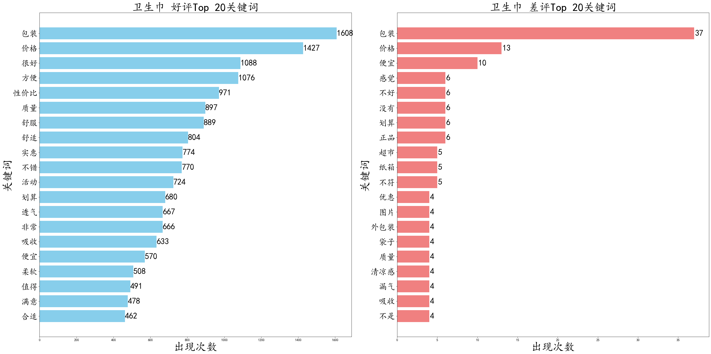

1. 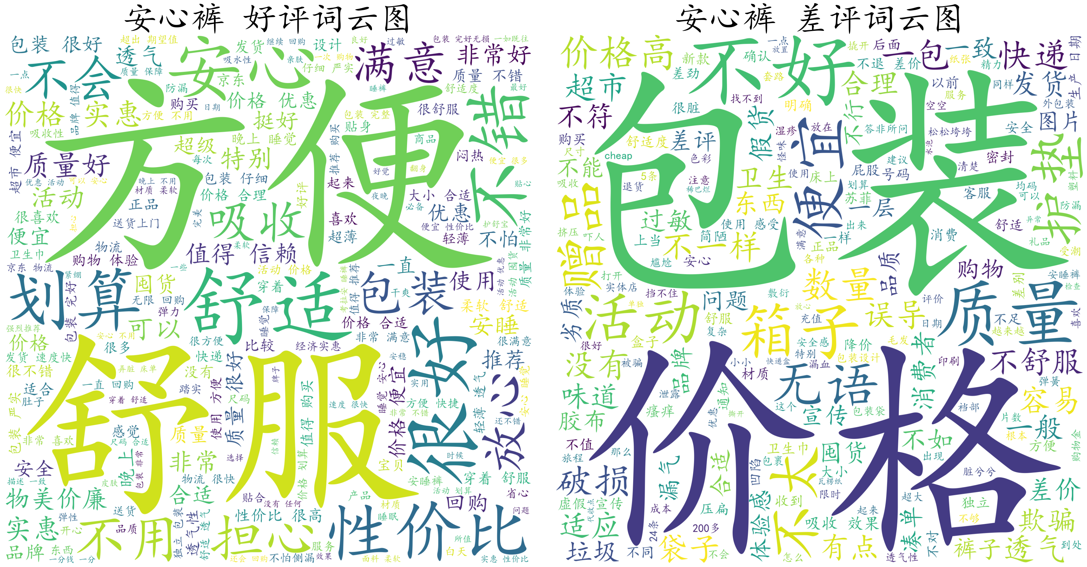安心裤

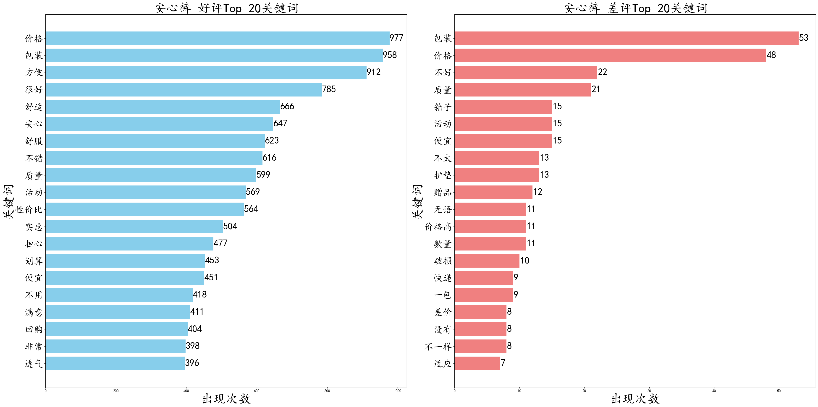

1. 卫生棉条

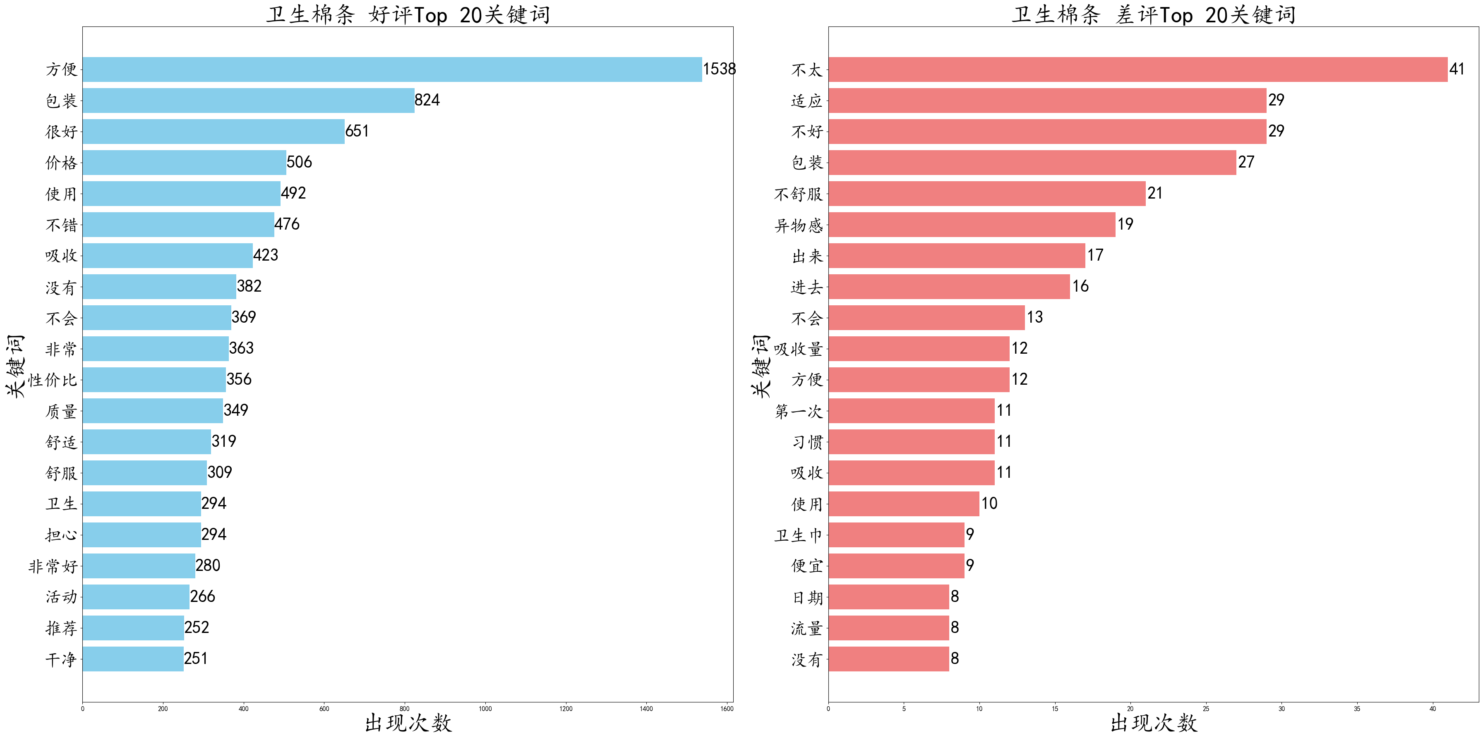

1. 液体卫生巾

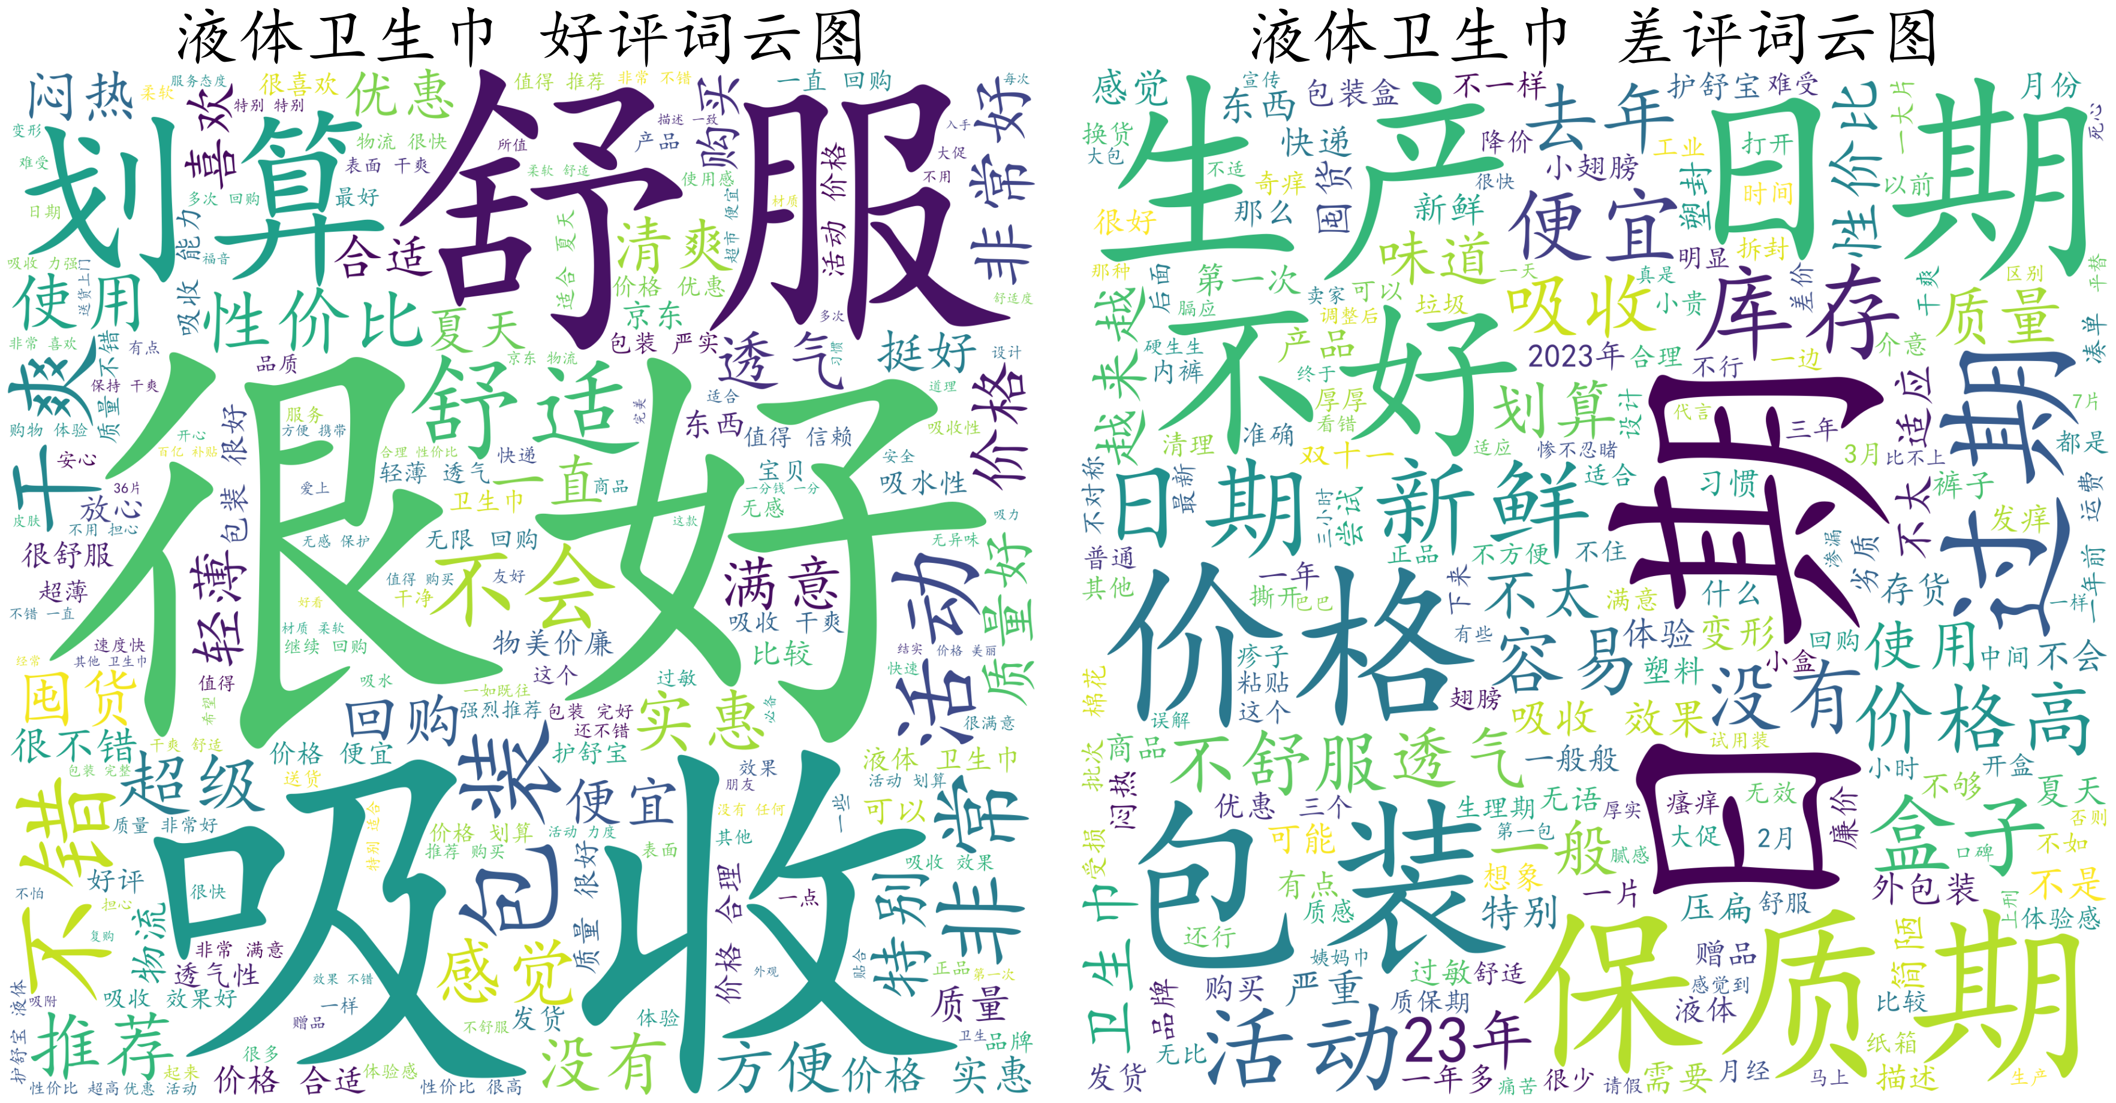

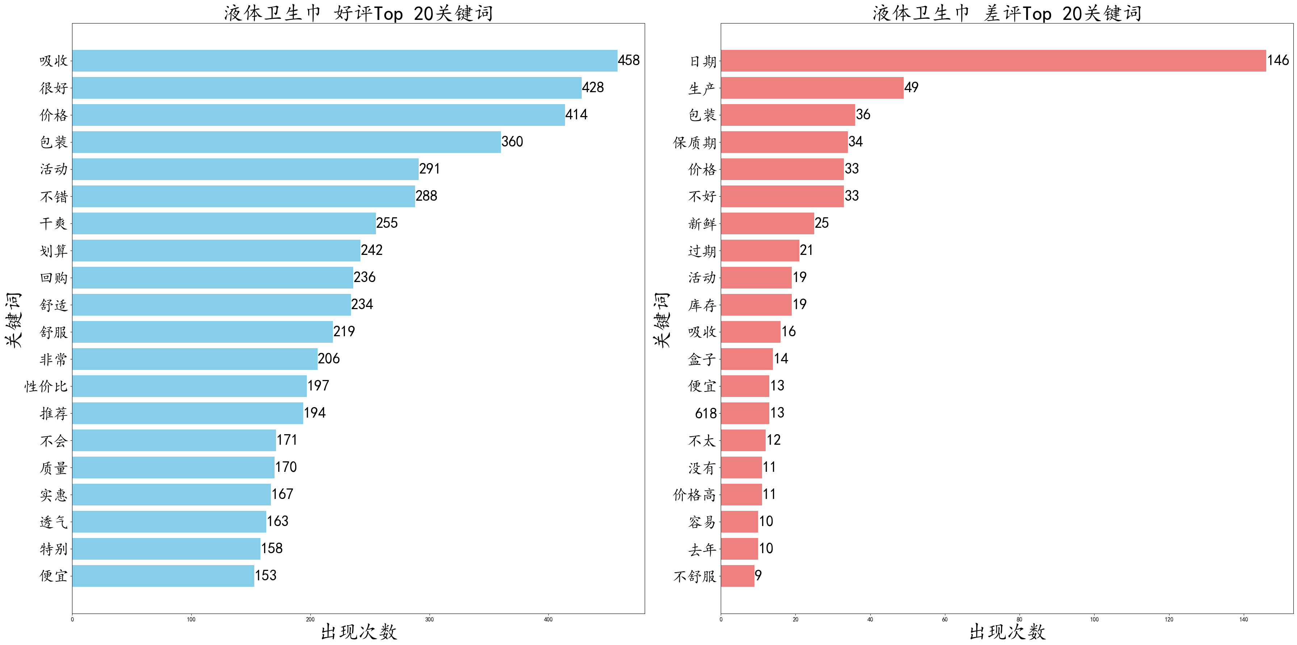

通过分析四种女性用品的词云图和关键词出现频率，可以更全面地理解顾客的评价焦点。在好评部分，"方便"、"舒适"、"价格"和"包装"是最常见的关键词。以卫生巾为例，"包装"一词在好评中出现了1608次，"价格"则出现了1427次，这显示出顾客对产品包装设计和价格的高度重视。"方便"和"舒适"分别出现了1076次和889次，进一步证明了顾客在日常使用中的实际体验是影响好评的关键因素。

在差评部分，包装问题再次成为焦点。例如，卫生巾的差评中，"包装"出现了37次，"价格"出现了13次，显示出这些问题在顾客心中引发了较大的不满。此外，液体卫生巾的差评中，“生产日期”和“保质期”问题被频繁提及，分别出现了146次和49次，说明这些产品在管理和信息透明度方面有待提高。同样，安心裤的差评中，“包装”问题出现了53次，“价格”问题出现了48次，反映出在这些领域的改进空间。

总体来说，顾客在评价这些女性用品时，除了关注使用的便利性和舒适性外，还特别在意产品的包装设计、价格合理性以及产品信息的透明度。这些具体的数据揭示了品牌在优化产品和改进客户体验时的关键领域。